第４章 イスラーム世界の形成と発展 ２０１３ 世界史 ０４０３
３節 インド・東南アジア・アフリカのイスラーム化
ア イスラーム勢力の進出とインド p.111
■ポイント ヒンドゥー教・仏教の世界であったインドにどのようにイスラーム教が浸透したか。その問題点は何か。
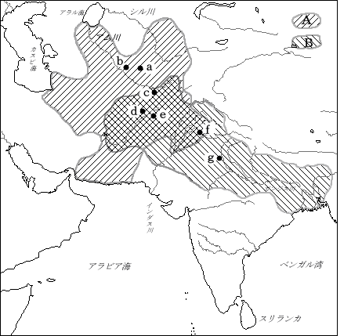
１．中央アジアのイスラーム勢力の北インドへの侵入
Ａ ガズナ朝 アフガニスタンのａ トルコ系 の王朝。
10世紀末、マフムードがしばしば北インドに侵入。
Ｂ ゴール朝 1148年に自立。トルコ系（自称はイラン系）
12世紀後半にしばしば北インドのガンジス流域に進出。
ヒンドゥー教勢力（ａ ラージプート ）を破り、
ヒンドゥー教の寺院や神像を破壊。
・ｂ アフガニスタンを拠点としたトルコ系イスラーム教国
は、しばしばインドに遠征したが、恒常的支配はしなかった。
・10～12世紀のインド と中央アジア（右地図）
Ａ． ガズナ朝 Ｂ． ゴール朝
ａ． サマルカンド ｂ． ブハラ
ｃ． バルフ ｄ． ゴール ｅ． ガズナ ｆ． ラホール ｇ． デリー
Ｃ デリー＝スルタン朝 13世紀～16世紀初め 北インドを支配したイスラーム教５王朝の総称 p.112
ａ 奴隷王朝 ：1206年 ゴール朝の将軍、トルコ系奴隷のｂ アイバク が北インド支配を任される。
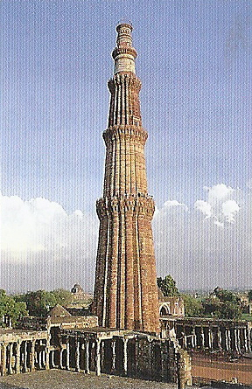
ｃ デリー を都として自立。アッバース朝カリフからスルタンの称号を認められる。
意義 ＝ ｄ インドを恒常的に支配した最初のイスラーム政権であった 。
・インド最初のイスラーム建築であるクトゥブ＝ミナールを建設（右図）。
ｅ ハルジー朝 ：1290～1320年 トルコ系。一時、インドほぼ全域を支配。
→ ｆ モンゴル の侵攻を受けたが撃退。地租の金納化などの経済改革を行う。
ｇ トゥグルク朝 ：1320～1413年 トルコ系。南インドにも進出。
→ アラブの旅行家ｈ イブン＝バットゥータ が訪れる（後出）。
・1398年 ティムールの侵攻を受け衰退。
ｉ サイイド朝 ：1414～1451年 トルコ系。ティムールの部将が建国。
→ デリー周辺のみの支配にとどまる。
ｊ ロディー朝 ：1451～1526年 アフガン系。バーブルに敗れ滅亡（後出）。 クトゥブ＝ミナール
２．▲北インド以外の状況
・デカン高原：1347年 トゥグルク朝の武将が独立しバフマン朝が成立。。16世紀初め５王国に分裂。
・南インド：1336年 ヒンドゥー教国のａ ヴィジャヤナガル王国 が成立。インド洋交易で繁栄。
→ 16世紀に全盛期となるも、イスラーム勢力との抗争により次第に弱体化し、各地に土豪が自立。
★1498年、ポルトガルのｂ ヴァスコ＝ダ＝ガマ が南インドのカリカットに到達。ヨーロッパ勢力の進出が始まる。
３． インド＝イスラーム文化 の成立
・イスラーム勢力の進出 → ａ ヒンドゥー教 の寺院の破壊などはあったが、イスラーム信仰は強制されず。
→ 神への献身を求めるｂ バクティ 、苦行を通じて神との合体を求めるｃ ヨーガ信仰 などの
インド旧来の信仰との共通性があり、ｄ カースト による差別に苦しむ都市民に受容された。
＝ ｅ ヒンドゥー教とイスラーム教が融合した、インド＝イスラーム文化が成立。
・▲ｆ 仏教 の消滅。 ナーランダー僧院も12世紀には破壊される。
イ 東南アジアの交易とイスラーム化
■ポイント 東南アジアにはどのようにしてイスラーム教がひろがったか。また現在はどうなっているか、を考える。
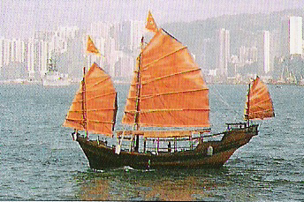
１．東南アジアの交易の活発化
Ａ ムスリム商人の進出 ８世紀以降 東南アジアを経由して対中国貿易を行う。
→ 唐代のムスリムの活躍。（前出） ａ 広州 などに居留地を設ける。
Ｂ 中国商人の進出 ９世紀後半 ａ 黄巣の乱 で広州が破壊される。
＝ 唐の衰退 → ｂ 朝貢貿易 が不振となる。
→ 代わって民間の中国商人、ｃ ジャンク船 を使い、東南アジアに進出。 ｃ ジャンク船
Ｃ 宋の朝貢貿易 10世紀後半 ａ チャンパー（占城） やｂ 三仏斉 などが朝貢。
→ ムスリム商人、広州や泉州などに居留地を設ける。中国商人も東南アジア各地に居留地を設ける。 p.113
Ｄ 元の進出 13世紀後半 モンゴル帝国が中国を征服し、元を建国。南宋を滅ぼす。（６章３節参照）
・元の侵攻と東南アジア諸民族の抵抗
ベトナム北部：大越国のａ 陳朝 が元軍を撃退。 ベトナム中部：ｂ チャンパー が二度にわたり元軍を撃退。
ビルマ：元軍の侵攻により、ｃ パガン朝 が滅亡。
ジャワ島東部：シンガサリ朝に対し朝貢を要求。代わったｄ マジャパヒト王国 が、元軍と交渉して独立を維持。
→ ヒンドゥー教国としてジャワ島東部からスマトラ、マレー半島、ボルネオ、スラウェシなど諸島部を支配。
・元は軍事遠征終了後も東南アジアの交易圏を支配、中国商人・ムスリム商人の活動も続く。
▲雲南（中国南部）：大理国が元に征服される。 → ａ タイ人 がインドシナ半島に南下を開始。
→ 13世紀中頃、ｂ スコータイ朝 がアンコール朝から自立。上座部仏教を保護し、タイ文字をつくる。
→ 14世紀中頃、チャオプラヤ川下流にｃ アユタヤ朝 が成立。15世紀中頃、スコータイ朝を併合し、栄える。
２．東南アジアのイスラーム化
Ａ イスラーム神秘主義（スーフィズム） の活動 神（アッラー）との感覚的な一体化を重視する。（次節を参照）
12世紀以降、ａ ムスリム商人と共に神秘主義教団の布教にって東南アジアのヒンドゥー教徒の改宗が進んだ。
13世紀末 スマトラ島北部に、東南アジア最初のイスラーム国家が生まれる ＝ ▲ｂ サンドラ＝パサイ王国
Ｂ マラッカ王国 15世紀、国王がイスラームに改宗。はじめ、タイのアユタヤ朝に従属していた。
・ａ 明 の永楽帝 1405年以来、ｂ 鄭和 の艦隊を派遣（後出）。ここを拠点にインド洋まで大遠征を行う。
→ 明に朝貢し、マジャパヒト王国に代わり東南アジアの交易圏を押さえる。
・15世紀後半 明が貿易の縮小（海禁）に転じたため、タイのアユタヤ朝がマラッカ海峡に進出。
→ B マラッカ王国 、西方のイスラーム商業勢力との関係を強化し、アユタヤ朝（仏教国）の進出を阻止。
→ 15～16世紀 イスラーム教が東南アジアのインドシナ諸島部に急速に広がる。
Ｃ 東南アジアのイスラーム教国 16世紀 イスラーム教、ａ フィリピン の南部に広がる。
・スマトラ島北部 ｂ アチェ王国 が成立。
・ジャワ島 東部にはマジャパヒト王国に代わり、ｃ マタラム王国 が成立。 p.114
▲西部にはｄ バンテン（バンタム）王国 が成立。
→ いずれもポルトガルとの香辛料貿易で栄える。
・現在 ｅ 東南アジアのマレーシア、インドネシア、フィリピン南部はイスラーム圏である。
ウ アフリカのイスラーム化
■ポイント アフリカにも高度な文明が存在し、イスラーム教化によってさらに繁栄していたことを知る。
１．イスラーム以前のアフリカ
Ａ クシュ王国 ａ ナイル川上流 にあった、エジプト以外のアフリカ最古の国家。
・前８世紀 一時ｂ エジプト王朝 を滅ぼす → 前667年 アッシリアが侵入 後退する 。
前670年ごろナイル川上流のｃ メロエ を都とし、製鉄と商業で繁栄。ｄ メロエ文字 の使用（未解読）
Ｂ アクスム王国 イエメンから移住したセム系民族。前120年頃、アビシニア高原を支配し建国。
・3世紀にローマの後退に乗じ紅海・インド洋に進出。ササン朝ペルシアなどと交易。４世紀にクシュ王国を滅ぼす。
・▲キリスト教（ａ コプト教会 ）を受容する。 → 後にｂ エチオピア王国 に継承される。
２．アフリカのイスラーム化
Ａ ガーナ王国 ８世紀以前に、西アフリカのニジェール川上流域に成立。
・ａ 金 を産出。ムスリム商人が来訪し、サハラのｂ 塩 との交易を行う。
1076／77年、イスラーム勢力のｃ ムラービト朝 によって攻撃される。（前出）
→ ガーナ王国の衰退に伴い、西アフリカのイスラーム化か始まる。
・▲アフリカ中央部 ９世紀 ▲ｄ カネム＝ボルヌー王国 がチャド湖東岸に成立。11世紀末、イスラーム化。
→ 一時衰えるも、14世紀にチャド湖西岸に移り再興され、19世紀まで奴隷貿易で繁栄。
Ｂ マリ王国 1240～1473 西アフリカ、ニジェール川上流域に成立。マンディンゴ人が建設。
・イスラーム教徒が支配。交易都市のａ トンブクトゥ が繁栄、「黄金の国」と言われる。
▲14世紀前半、国王ｂ マンサ＝ムーサ の時、全盛期となる。アラブの旅行家イブン＝バットゥータが来訪。
Ｃ ソンガイ王国 1473～1591 ニジェール川上流に成立。
・イスラーム教国。西アフリカの隊商都市を支配、北アフリカとの交易に従事。
交易都市ａ トンブクトゥ の繁栄。内陸アフリカにおけるイスラーム信仰の中心となる。
・16世紀末、モロッコ（サード朝）の攻撃によって滅亡。
・▲その他の黒人王国 ａ ベニン王国 ニジェール川河口、現在のナイジェリアに13～17世紀に栄える。
ｂ コンゴ王国 ザイール川流域に14世紀～19世紀に存続。
３．アフリカ東岸のイスラーム化 p.115
Ａ 海港都市 の発達 ａ モガディシュ などでアラビア・イランとの海上交易が活発化。
→ 10世紀から、ムスリム商人によるインド洋貿易の拠点として海港都市が形成される。
・15世紀 中国のｂ 鄭和 艦隊が来航（前出）。
・ｃ スワヒリ語 が共通語とされる。＝ｄ 東アフリカのバントゥー語とアラビア語が融合した商業用語。
Ｂ モノモタパ王国 11世紀ごろアフリカ内陸のザンベジ川の南部に成立。
・金など鉱物資源とインド洋貿易で繁栄。 → ａ ジンバブエ の遺跡。
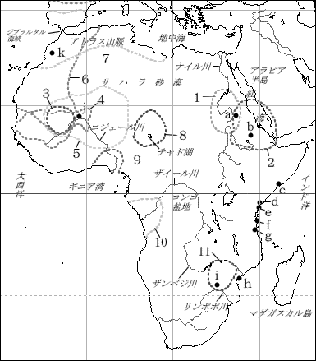
11～18世紀に建設された、巨大な石造建築遺跡。
・15世紀末のポルトガルなどヨーロッパ勢力進出。
→ 奴隷貿易を開始し、黒人王国は衰退する。
地図 アフリカの国家形成と海港都市
１． クシュ王国 ２． アクスム王国
３． ガーナ王国 ４． マリ王国
５． ソンガイ王国 ６． ムラービト朝
７． ムワッヒド朝 ８． カネム＝ボルヌー王国
９． ベニン王国 10． コンゴ王国
11． モノモタパ王国
重要地名 ａ． メロエ ｂ． アクスム
ｃ． モガディシュ ｄ． マリンディ
ｅ． モンバサ ｆ． ザンジバル
ｇ． キルワ ｈ． ソファラ
ｉ． ジンバブエ ｊ． トンブクトゥ
ｋ． マラケシュ

